**Сигналізаційне повідомлення № 21**

*від 28 травня 2024 р.*

За даними фітосанітарного моніторингу, проведеного спеціалістами відділу захисту рослин та прогнозування Управління контролю в сферах насінництва та розсадництва, карантину та захисту рослин Головного управління Держпродспоживслужби в Київській області в агроценозах області відмічено літ **американського білого метелика (АБМ)**.

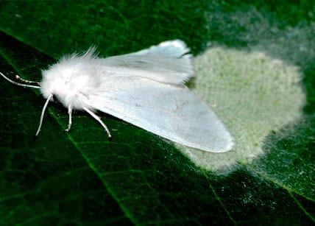

Це карантинний шкідник, який обмежено поширений в Україні. Гусениці АБМ надзвичайно шкодочинні. Шкідник небезпечний для майже 300 видів рослин. Серед садових дерев найуразливіші шовковиця, яблуня, груша, слива, айва, черешня, горіх. Гусениці метелика поїдають листя, шість - вісім гнізд шкідника здатні повністю знищити листя на плодовому дереві.

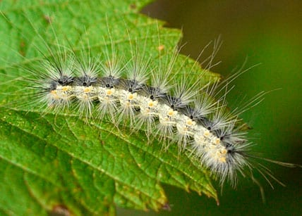

З метою запобігання поширення АБМ застосовують організаційні, агротехнічні та хімічні методи. До організаційних віднесені зміна шляху руху транспорту, контроль за перевезенням вантажів, агротехнічних методів – збір, знищення гусені та кладок яєць. Гілки з гніздами обрізають і спалюють. На уражених деревах видаляють мертву кору, стовбури обмазують вапном. На присадибних ділянках застосовують ловильні пояси із картону чи гофрованого паперу, який перед заляльковуванням гусені знімають і спалюють.

Винищувальні методи: 2–3-кратна обробка гусениць 1–2-х поколінь інсектицидами відповідно до “Переліку пестицидів і агрохімікатів, дозволених до використання в Україні”. Витрати робочого розчину - 2–10 л на 1 дерево, залежно від розміру крони.

Біологічна боротьба: використовують підвиди Bacillus thuringiensis та препарати на основі грибів Beauveria bassiana і B. globulifera, яйцевого паразита трихограма (Trihogramma dendrolimi) і нематоди.

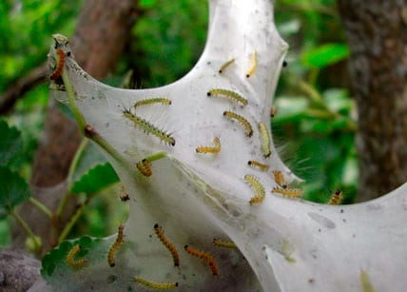

***При роботі з пестицидами необхідно дотримуватись регламентів застосування препаратів, правил техніки безпеки та санітарно-гігієнічних вимог. Мати посвідчення про право роботи з пестицидами.***